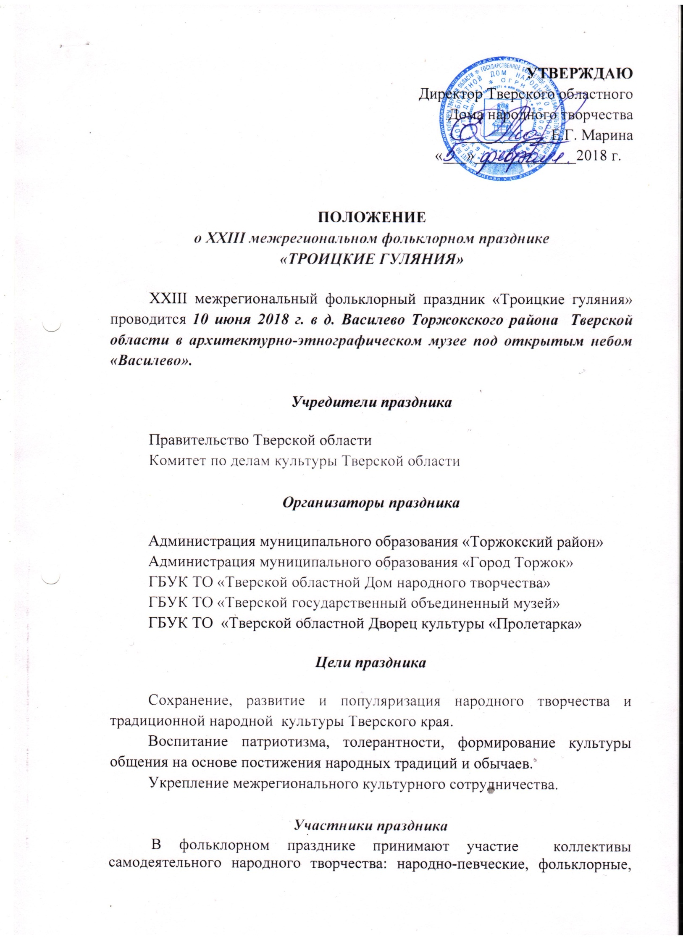
хореографические; солисты-частушечники и исполнители на народных инструментах; кукольные театры, цирковые студии; военно-патриотические клубы, историко-этнографические общественные организации, независимо от ведомственной принадлежности.
В выставке-ярмарке народных ремёсел принимают участие мастера декоративно-прикладного творчества муниципальных образований Тверской области, регионов Российской Федерации.
Участие художественных коллективов Тверской области, носящих звание «народный (образцовый) коллектив», обязательно.
Возраст участников коллективов не ограничен.

Порядок проведения праздника

Коллективы представляют на XXIII межрегиональный фольклорный праздник «Троицкие гуляния»: народно-певческие, инструментальные, хореографические программы; игры, обряды, народную драму; кукольные, цирковые представления; традиционные виды боевых искусств. Мастера народных художественных ремёсел демонстрируют свои изделия и процесс их изготовления.
Продолжительность выступления любительских коллективов от 10 до 20 минут.
В срок до 30 апреля 2018 г.направляющие организации представляют в оргкомитет ТОДНТ заявку на участие в празднике (приложение 1) и список участников, заверенный печатью.

Порядок финансирования
Оплата командировочных расходов за счет направляющей стороны.
Расходы по организации праздника за счет средств учредителей и организаторов.

Контактные телефоны:
1. Факс: (4822)-34-25-16;e-mail:dnt-tv@rambler.ru Тверской областной Дом народного творчества
2. (4822)-34-57-34 Доронина Вероника Алексеевна, зав. отделом организационно-массовой работы
3. (4822)-34-56-82 Ашевский Андрей Сергеевич, специалист по фольклору и казачей культуре (любительские коллективы)
4. (4822)-34-34-50e-mail:museum-chaika@rambler.ru Оразкулиев Максим Довлетмурадович, ведущий методист по выставочной работе МВЦ ТОДНТ (мастера декоративно-прикладного творчества)
Межрегиональный конкурс творческих коллективов и солистов «Троицкие обереги – 2018»

В рамках XXIII-го межрегионального фольклорного праздника «Троицкие гуляния» участникам предоставляется возможность участия в творческом конкурсе межрегионального уровня «Троицкие обереги - 2018».

Межрегиональный конкурс творческих коллективов и солистов «Троицкие обереги – 2018» (проводится при поддержке Государственного Российского Дома народного творчества им. В.Д. Поленова)

Время и место проведения конкурса

Заезд, регистрация участников - 10 июня 2018 г. с 10.00 до 12.00 час.;
Торжественное открытие фестиваля-конкурса
и выполнение конкурсных заданий - 10 июня 2018 г. с 12.00 час.;
Место проведения - д. Василево Торжокского района Тверской области.
Адрес: Тверская обл., Новоторжский р-н, д. Василёво
Проезд из г. Тверь: на автомобиле или автобусе по трассе М-10 до санатория «Митино» (68 км.).
Проезд из г. Торжка: Автобус №119 от автовокзала г. Торжка
до остановки "Санаторий "Митино-2"

Условия участия в конкурсе

В конкурсе принимают участие коллективы и отдельные исполнители вне зависимости от ведомственной принадлежности.
Конкурс проводится по номинациям:
- сольное народное пение;
- ансамблевое и хоровое народное пение;
- русские народные традиционные инструменты (соло и ансамбли).

Программные требования:
Программа должна включать два конкурсных разнохарактерных произведения (7-10 мин.) и концертную программу (15 мин.) для участия в одной из площадок праздника.

Жюри конкурса
Жюри присуждает дипломы лауреата, дипломанта I, II, III степени, специальные дипломы.
Решение жюри является окончательным и обсуждению не подлежит.
Оргкомитет конкурса оставляет за собой право вносить изменения в состав жюри в случае непредвиденных обстоятельств.
Результаты конкурса размещаются на сайтах http://odnt-tver.ru/ и www.rusfolk.ru после окончания фестиваля-конкурса.

Финансовые условия

Конкурс проводится без организационного взноса.
Организационные расходы, полиграфическая и сувенирная продукция
- за счет принимающей стороны.
Транспортные расходы, питание, проживание - за счет направляющей стороны.

Заявки на участие в конкурсе (приложение 2) необходимо направить до 30 апреля.

Информация для контактов
по конкурсу творческих коллективов и солистов «Троицкие обереги – 2018»

- ведущий специалист по вокально-хоровым жанрам творчества отдела самодеятельного художественного творчества Тверского областного Дома народного творчества Кудрявцев Андрей Юрьевич, 8(4822)-35-75-34

Приложение 1

АНКЕТА-ЗАЯВКА
XXIII межрегиональный фольклорный праздник «Троицкие гуляния»
10июня 2018 г. в д. ВасилевоТоржокского района Тверской области

1. Название коллектива________________________________________________________

2. В каком учреждении культуры базируется коллектив, его почтовый адрес (с индексом),
телефон, е-mail, факс_________________________________________________________
__________________________________________________________________

3.Ф.И.О. руководителя коллектива (контактный телефон)__________________________
__________________________________________________________________

4.Количество участников______________________________________________________

5. Программа выступления (автор, название произведения, хронометра)

ПРОГРАММА
выступления коллектива

№ | Репертуар: | Время звучания: | Необходимое техническое обеспечение:
1.
2.
3.

6. Список участников, заверенный печатью.

Руководитель направляющей организации (подпись, печать)
Приложение 2
ЗАЯВКА
на участие в межрегиональном конкурсе творческих коллективов и солистов (фольклор, народное пение, народные инструменты) «Троицкие обереги»
10 июня 2018 года в д. Василево Торжокского района
Тверской области

- ФИО участника (название коллектива и количество участников):

____________________________________________________________
- Дата рождения или создания (полный возраст): _______________________________________________
- Название и адрес направляющей организации, контактный тел.:
____________________________________________________________
____________________________________________________________
- ФИО преподавателя, руководителя коллектива (полностью), контактный тел.:
____________________________________________________________
- ФИО концертмейстера (полностью):
____________________________________________________________

- Программа выступления:
Автор, название | Регион, хронометраж

- Технические требования для выступления
- Информация о наиболее значимых конкурсных достижениях последних лет:
______________________________________________________________
_____________________________________________________________

- ФИО руководителя направляющей организации:
_____________________________________________________________
Отдельно указать данные по автомобилям и водителям, а также о сопровождающих официальных лицах.
____________________________________________________________

Подпись ответственного лица: _______________________

Дата: _______________МП

